알고리즘 과제1 리포트

담당교수님: 최재영 교수님
학번: 20172605
학부: 컴퓨터학부
이름: 김도현
1. 프로그램 개요
연결리스트에 랜덤한 원소들을 삽입/삭제/탐색/정렬하며, 정렬 알고리즘들의 수행시간을 비교하는 프로그램입니다.

2. 프로그램 구조
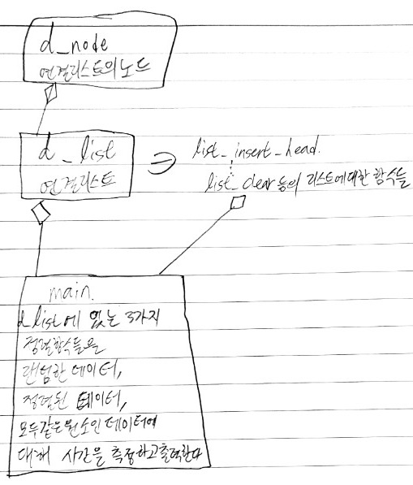

3. 흐름도
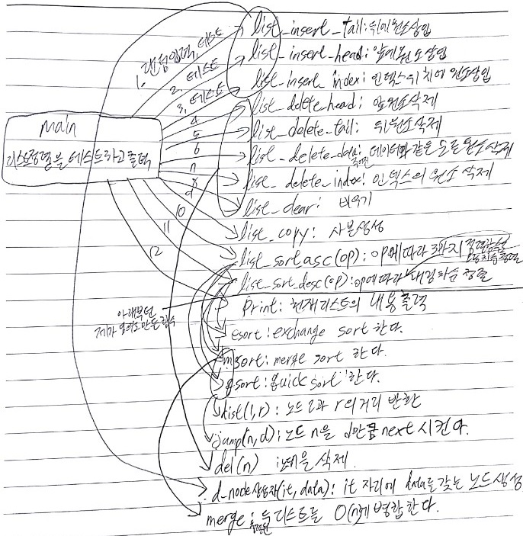

4. 고찰
1) Mock Node(모조노드)
자료구조때 이중연결리스트를 구현할 때는 Mock Node(모조노드)라는 것을 리스트의 맨앞, 맨뒤에 두고 사용하면 head와 tail의 null 처리를 안해도 되서 코드가 깔끔해진다고 배웠습니다. 그래서 이번기회에 모조노드 pbegin(prev begin)과 end를 두고 코드를 짜보았는데 정말 null처리없이 이중연결리스트를 구현할 수 있었습니다.
2) chrono(시간측정 표준라이브러리)
C++11표준에 추가된 새로운 시간측정 라이브러리가 있어서 사용해보았습니다. 마이크로~나노 세컨드 단위까지 측정된다고 하는데 정말 정확한 것 같습니다.
3) Quick Sort Random Pivot
평소에 구현할 때는 가장 왼쪽원소를 피벗으로 잡고 퀵소트를 진행했는데, 이러면 정렬된 입력에 대해서는 O(n^2) 이라는 문제가 생깁니다. 저는 이왕 과제하는거 정렬된 입력에 대해서도 잘 처리되길 바라면서 랜덤한 Pivot을 잡도록 구현해봤고, 테스트 결과 정렬된 입력에도 nlogn정도의 속도로 처리됬습니다.
4) Quick Sort 3-Ways Partitioning
랜덤피벗 퀵소트는 만족할만큼 빨랐지만 전부 같은 원소가 들어있는 리스트에 대해서는 아직 O(n^2)임을 알게되었습니다. 그 이유는 원소가 작거나 같은 경우 피벗의 왼쪽에 위치하도록 코딩을 했기 때문에 항상 길이 n의 리스트는 피벗분할이후 [1~n-1][n]으로 분할되기 때문에 각 단계마다 한개의 원소만 정렬되서 그렇습니다. 그래서 3-Ways Partitioning이라는 것(작거나, 크거나, 같거나 이렇게 3가지 케이스로 분류하여 같을 경우에는 좌우를 번갈아가며 추가하는 방식)을 적용했더니 해결되었습니다. 3-Ways Partitioning까지 적용한 후에는 백준 온라인 저지의 2751번문제(수 정렬하기 2, 100만개의 수를 1초내에 정렬하는 문제)도 표준라이브러리의 sort()와 비슷한 속도로 통과되었습니다(표준sort(): 376ms, 직접구현: 488ms).

5. 디버거 사용
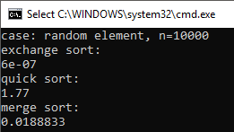

교환정렬은 0초이고 QuickSort가 O(n^2)정도로 돌아가는 버그가 있었습니다.

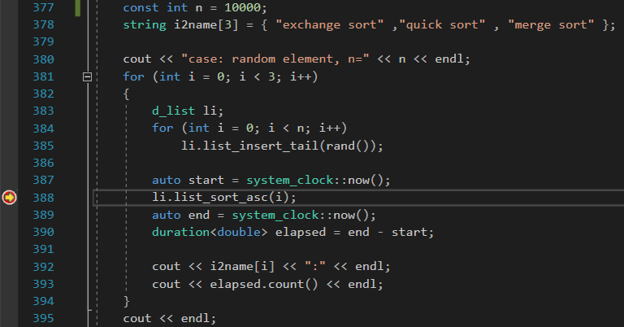

그래서 위 사진처럼 문제의 부분에 브레이크 포인트를 걸고 정렬함수 내부로 들어가봤습니다.

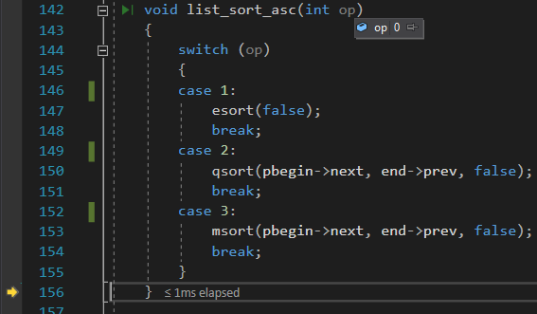

0일때 esort, 1일때 qsort, 2일때 msort를 사용해야하는데 switch문을 실수로 1부터 시작하게 작성하여 esort일때는 정렬없이 끝나고 qsort일때 esort를 사용하던 것이었습니다.

6. 소스코드
#include <iostream>
#include <algorithm>
#include <string>
#include <ctime>
#include <chrono>

#define RANDOM_PIVOT 1
#define THREE_WAY_PART 1

using namespace std;
using namespace std::chrono;

struct d_node
{
int data;
d_node *next;
d_node *prev;

d_node() :data(0), next(nullptr), prev(nullptr) {}

d_node(d_node *it, int data) :data(data)
{
prev = it->prev;
next = it;
prev->next = this;
next->prev = this;
}
};

struct d_list
{
//moc nodes
//moc node를 사용하면 이중연결리스트에서 삽입, 삭제시 null체크할 필요가 없어짐.
d_node *pbegin;//prev of begin
d_node *end;

d_list()
{
pbegin = new d_node();
end = new d_node();
pbegin->next = end;
end->prev = pbegin;
}

int list_cnt()
{
int ret = -1;
d_node *cur = pbegin;
while (cur != end)
{
ret++;
cur = cur->next;
}
return ret;
}

void list_insert_head(int val)
{
new d_node(pbegin->next, val);
}

void list_insert_tail(int val)
{
new d_node(end, val);
}

void list_insert_index(int idx, int val)
{
new d_node(list_search_index(idx), val);
}

void list_delete_head()
{
del(pbegin->next);
}

void list_delete_tail()
{
del(end->prev);
}
//val을 data로 갖는 모든 원소를 삭제
void list_delete_data(int val)
{
d_node *cur = pbegin->next;
while (cur != end)
{
d_node *ncur = cur->next;
if (cur->data == val)
del(cur);
cur = ncur;
}
}

void list_delete_index(int idx)
{
del(list_search_index(idx));
}

d_node *list_search_index(int idx)
{
d_node *ret = pbegin->next;
for (int i = 0; i < idx; i++)
ret = ret->next;
return ret;
}

d_node *list_search_data(int val)
{
d_node *cur = pbegin->next;
while (cur != end)
{
if (cur->data == val)
return cur;
cur = cur->next;
}
return nullptr;
}

void list_clear()
{
while (pbegin->next != end)
list_delete_head();
}

void list_copy(d_list &r)
{
r.list_clear();
d_node *cur = pbegin->next;
while (cur != end)
{
r.list_insert_tail(cur->data);
cur = cur->next;
}
}

enum SortAlgorithm
{
sa_exchange,
sa_quick,
sa_merge,
};

void list_sort_asc(int op)
{
switch (op)
{
case sa_exchange:
esort(false);
break;
case sa_quick:
qsort(pbegin->next, end->prev, false);
break;
case sa_merge:
msort(pbegin->next, end->prev, false);
break;
}
}

void list_sort_desc(int op)
{
switch (op)
{
case sa_exchange:
esort(true);
break;
case sa_quick:
qsort(pbegin->next, end->prev, true);
break;
case sa_merge:
msort(pbegin->next, end->prev, true);
break;
}
}

void print()
{
d_node *cur = pbegin->next;
while (cur != end)
{
cout << cur->data << ' ';
cur = cur->next;
}
cout << endl;
}

//인자로 들어온 node를 삭제한다.
void del(d_node *it)
{
d_node *p = it->prev;
d_node *n = it->next;
delete(it);
p->next = n;
n->prev = p;
}

//교환정렬(exchange sort)
void esort(bool desc)
{
for (d_node *i = pbegin->next; i != end; i = i->next)
for (d_node *j = i->next; j != end; j = j->next)
if (desc ? i->data < j->data : i->data > j->data)
swap(i->data, j->data);
}

//퀵정렬
void qsort(d_node *l, d_node *r, bool desc)
{
const auto comp = [desc](int a, int b) { return desc ? a >= b : a <= b; };

//0 또는 1개짜리 리스트는 정렬되있다.
if (l == r || l->prev == r)
return;
d_node *pivot = l;
d_node *rsave = r;
#if RANDOM_PIVOT
swap(pivot->data, jump(l, rand() % dist(l, r))->data);
#endif
l = l->next;

while (l != r)
{
#if THREE_WAY_PART
//3 way partition (for all same element)
int samecnt = 0;
while (l != r && (comp(l->data, pivot->data) || comp(pivot->data, r->data)))
{
if (comp(l->data, pivot->data) && comp(pivot->data, r->data))
{
if(samecnt++%2)
l = l->next;
else
r = r->prev;
}
else
{
if (comp(l->data, pivot->data))
l = l->next;
else
r = r->prev;
}
}
#else
while (l != r && comp(l->data, pivot->data))
l = l->next;
while (l != r && comp(pivot->data, r->data))
r = r->prev;
#endif

swap(l->data, r->data);
}
if (comp(l->data, pivot->data))
swap(l->data, pivot->data);
else
swap(l->prev->data, pivot->data);

qsort(pivot, l->prev, desc);
qsort(l, rsave, desc);
}

//병합정렬
void msort(d_node *l, d_node *r, bool desc)
{
//0 또는 1개짜리 리스트는 정렬되있다.
if (l == r || l->prev == r)
return;

d_node *m = jump(l, dist(l, r) / 2);
msort(l, m, desc);
msort(m->next, r, desc);
merge(l, m, r, desc);
}
//정렬된 두 리스트([l, m], [m+1, r])를 T(n)에 합친다.
void merge(d_node *l, d_node *m, d_node *r, bool desc)
{
auto comp = [desc](int a, int b) { return desc ? a >= b : a <= b; };

int sz = dist(l, r) + 1;
int *buf = new int[sz];
int bufi = 0;

d_node *l1 = l;
d_node *l2 = m->next;
while (l1 != m->next && l2 != r->next)
{
if (comp(l1->data, l2->data))
{
buf[bufi++] = l1->data;
l1 = l1->next;
}
else
{
buf[bufi++] = l2->data;
l2 = l2->next;
}
}
while (l1 != m->next)
{
buf[bufi++] = l1->data;
l1 = l1->next;
}
while (l2 != r->next)
{
buf[bufi++] = l2->data;
l2 = l2->next;
}

d_node *cur = l;
for (int i = 0; i < sz; i++)
{
cur->data = buf[i];
cur = cur->next;
}

delete[] buf;
}
//l과 r 사이의 거리를 반환한다.
int dist(d_node *l, d_node *r)
{
int ret = 0;
while (l != r)
ret++, l = l->next;
return ret;
}
//(노드n의 idx)+d를 인덱스로 갖는 노드를 반환한다.
d_node *jump(d_node *n, int d)
{
while (d)
{
n = n->next;
d -= d / abs(d);
}
return n;
}
};

int main()
{
srand((unsigned)time(0));

d_list a;
for (int i = 0; i < 20; i++)
a.list_insert_tail(rand() % 100);
d_list b;
for (int i = 0; i < 20; i++)
b.list_insert_tail(rand() % 100);

cout << "list a: "; a.print();
cout << "list b: "; b.print();
cout << "a.list_cnt(): " << a.list_cnt() << endl;
a.list_insert_head(-3);
cout << "a.list_insert_head(-3): "; a.print();
a.list_insert_tail(10000);
cout << "a.list_insert_tail(10000): "; a.print();
a.list_insert_index(3, -999);
cout << "a.list_insert_index(3, -999): "; a.print();
a.list_insert_index(15, 999);
cout << "a.list_insert_index(3, 999): "; a.print();
a.list_delete_head();
cout << "a.list_delete_head(): "; a.print();
a.list_delete_tail();
cout << "a.list_delete_tail(): "; a.print();
a.list_delete_data(-999);
cout << "a.list_delete_data(-999): "; a.print();
a.list_delete_index(2);
cout << "a.list_delete_index(2): "; a.print();
cout << "a.list_search_index(5)->data: " << a.list_search_index(5)->data << endl;
cout << "a.li.list_search_data(999)->data: " << a.list_search_data(999)->data << endl;
a.list_clear();
cout << "a.list_clear(): "; a.print();
b.list_copy(a);
cout << "b.list_copy(a): " << endl;
cout << "\tlist a: "; a.print();
cout << "\tlist b: "; a.print();
a.list_sort_asc(d_list::sa_exchange);
cout << "a.list_sort_asc(d_list::sa_exchange): "; a.print();
b.list_sort_desc(d_list::sa_exchange);
cout << "b.list_sort_desc(d_list::sa_exchange): "; b.print();
cout << endl;

const int n = 33333;
string i2name[3] = { "exchange sort" ,"quick sort" , "merge sort" };

cout << "case: random element, n=" << n << endl;
for (int i = 0; i < 3; i++)
{
d_list li;
for (int i = 0; i < n; i++)
li.list_insert_tail(rand());

auto start = system_clock::now();
li.list_sort_asc(i);
auto end = system_clock::now();
duration<double> elapsed = end - start;

cout << i2name[i] << ":" << endl;
cout << elapsed.count() << endl;
}
cout << endl;

cout << "case: all same element, n=" << n << endl;
for (int i = 0; i < 3; i++)
{
d_list li;
for (int i = 0; i < n; i++)
li.list_insert_tail(1);

auto start = system_clock::now();
li.list_sort_asc(i);
auto end = system_clock::now();
duration<double> elapsed = end - start;

cout << i2name[i] << ":" << endl;
cout << elapsed.count() << endl;
}
cout << endl;

cout << "case: sorted input, n=" << n << endl;
for (int i = 0; i < 3; i++)
{
d_list li;
for (int i = 0; i < n; i++)
li.list_insert_tail(i);

auto start = system_clock::now();
li.list_sort_asc(i);
auto end = system_clock::now();
duration<double> elapsed = end - start;

cout << i2name[i] << ":" << endl;
cout << elapsed.count() << endl;
}
cout << endl;

cout << "case: desc sorted input, n=" << n << endl;
for (int i = 0; i < 3; i++)
{
d_list li;
for (int i = 0; i < n; i++)
li.list_insert_tail(n - i);

auto start = system_clock::now();
li.list_sort_asc(i);
auto end = system_clock::now();
duration<double> elapsed = end - start;

cout << i2name[i] << ":" << endl;
cout << elapsed.count() << endl;
}
cout << endl;

return 0;
}

7. 실행결과 및 알고리즘 분석
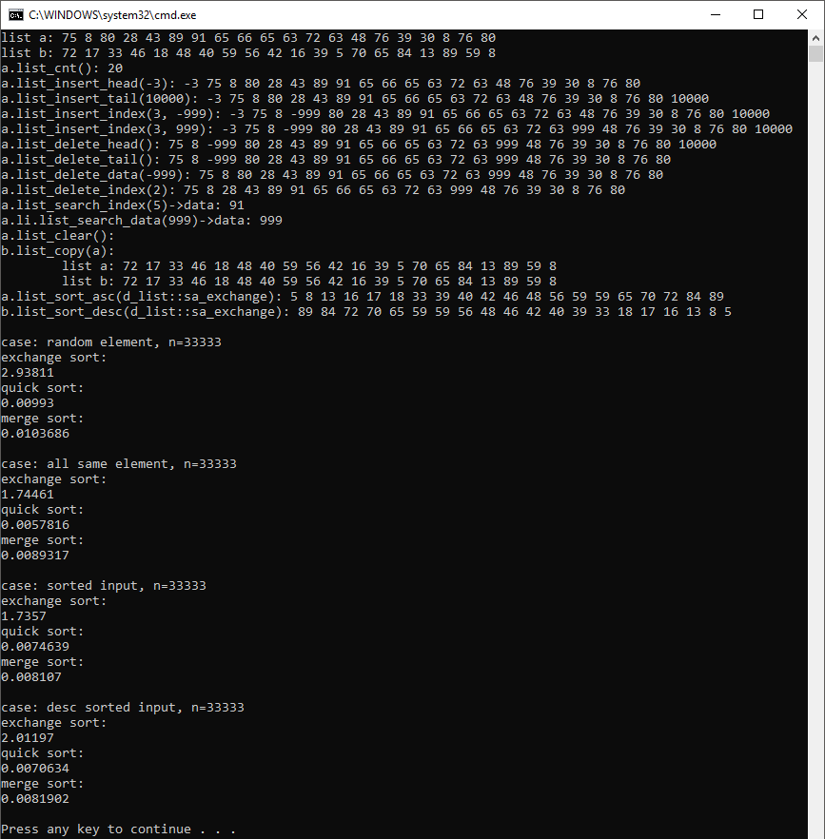
일단 모든 함수들은 정상적으로 작동함을 결과사진으로 알 수 있다.
이제 각 Sort함수들의 작동시간을 바탕으로 효율적인지를 판단하면 된다.
전체 원소의 개수 n은 33333 (제곱하면 대략 10억으로, 1초 이내에 돌아가면 O(nlogn)알고리즘임을 판단할 수 있다)으로 하였다.
Exchange Sort는 모든 케이스(random, all same, sorted, desc sorted)에서 1초 이상이다. O(n^2)알고리즘이므로 당연한 결과이다.
Merge Sort는 모든 케이스(random, all same, sorted, desc sorted)에서 1초 미만이었다. O(nlogn)알고리즘이므로 당연한 결과이다.
Quick Sort는 모든 케이스(random, all same, sorted, desc sorted)에서 1초 미만이었다. 주목할만한 점은 세 알고리즘중에서 제일 빠른 속도로 동작했다는 것이다. 그러나, Three Ways Participation을 사용하지 않으면 all same 케이스에서 O(n^2)이고, Randomized Pivot을 사용하지 않으면 sorted 케이스에서 O(n^2)이 된다. 소스코드 7~8라인에 #define RANDOM_PIVOT 1 과 #define THREE_WAY_PART 1으로 되어있는 부분을 0으로 지정해주면 그 기능들은 제외되어 컴파일 된다. 그렇게 해서 바뀌는 결과는 아래와 같다.
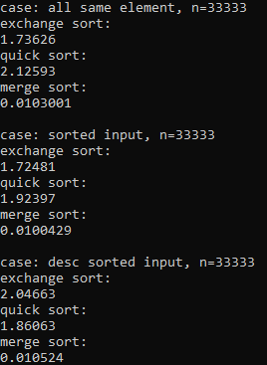

1초를 넘기는 것은 물론, ExchangeSort보다 느려지기까지 한다. QuickSort를 구현할때면 반드시 이 2가지를 구현해야 할 것이다.

